«Книжкина неделя»
Трудно себе представить жизнь без верного друга — хорошей книги. На свете существует множество книг — маленьких и больших, совсем тоненьких и толстых. Каждая из них открывает нам путь в удивительную страну. Страну, которой нет ни на одной карте мира — страну Читалию.
С 3 по 7апреля года в старшей группе МДОУ «Детский сад Берёзка» прошла неделя Детской книги.
Девизом недели стали слова С.В. Михалкова:
«Я к вам обращаюсь, товарищи дети:
Полезнее книги нет вещи на свете!
Пусть книги друзьями заходят в дома,
Читайте всю жизнь, набирайтесь ума!»
В настоящее время перед образовательными учреждениями стоит задача приобщения детей к книге, воспитания интереса к чтению, формирования будущего читателя.
В течение недели были проведены интересные мероприятия посвященные детским книгам, позволяющие и взрослым, и детям окунуться в волшебный мир книги.
Каждый день недели носил свое название.
Сказочный понедельник «Сказка ложь, да в ней намек… », где дети дополнили книжные уголки новыми материалами , составили правила обращения с книгами.
Журнальный вторник был посвящен оформление выставок «Книга – мой лучший друг». «Книги разные нужны, книги всякие важны» . С детьми проводились: беседы: «Киги и кто их издает», «История создания книги», «Писатели – сказочники»; «Путешествие по сказкам»

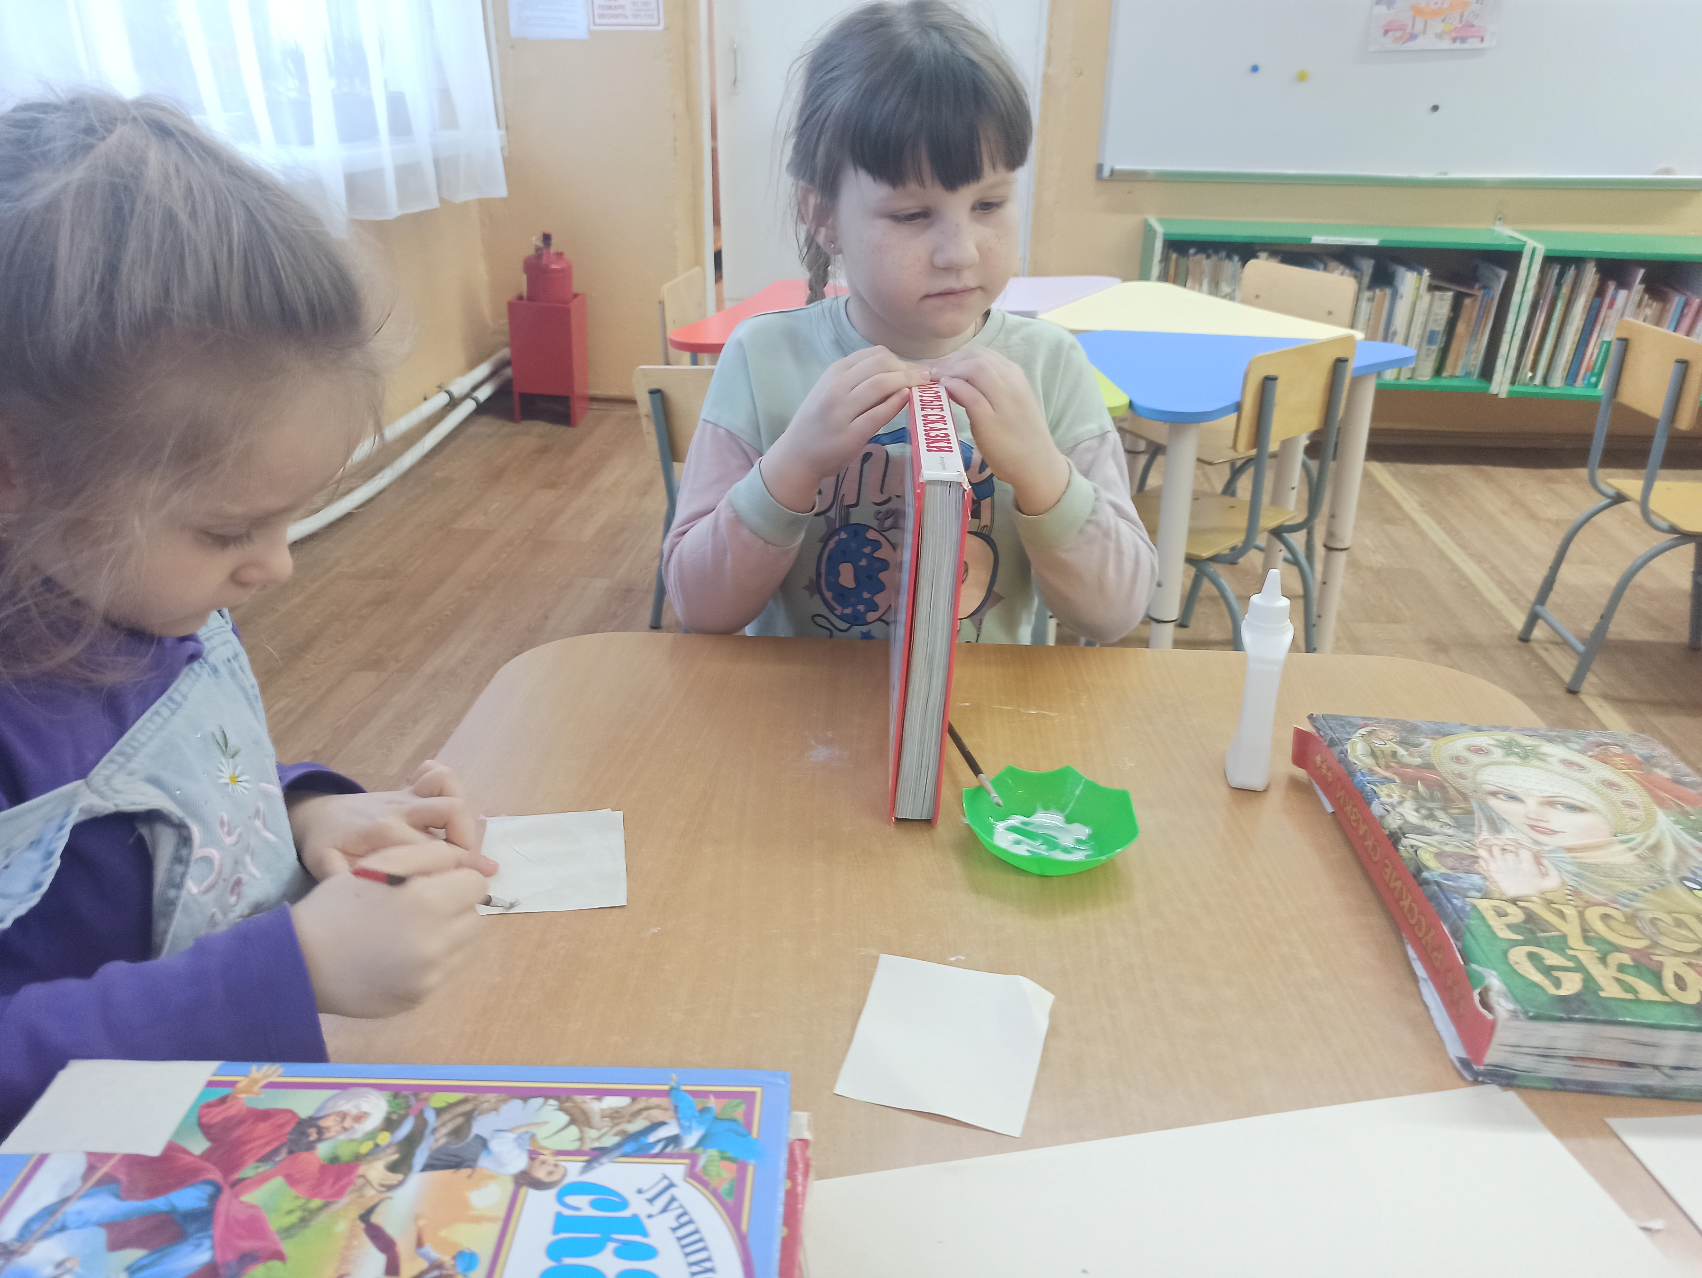
Рукодельная среда была посвящена дню творчества, где дети оказались в роли книжных докторов и сами лечили «больные» книжки, кроме того, педагоги организовали для детей творческие мастерские — Изготовление
закладок для книг.

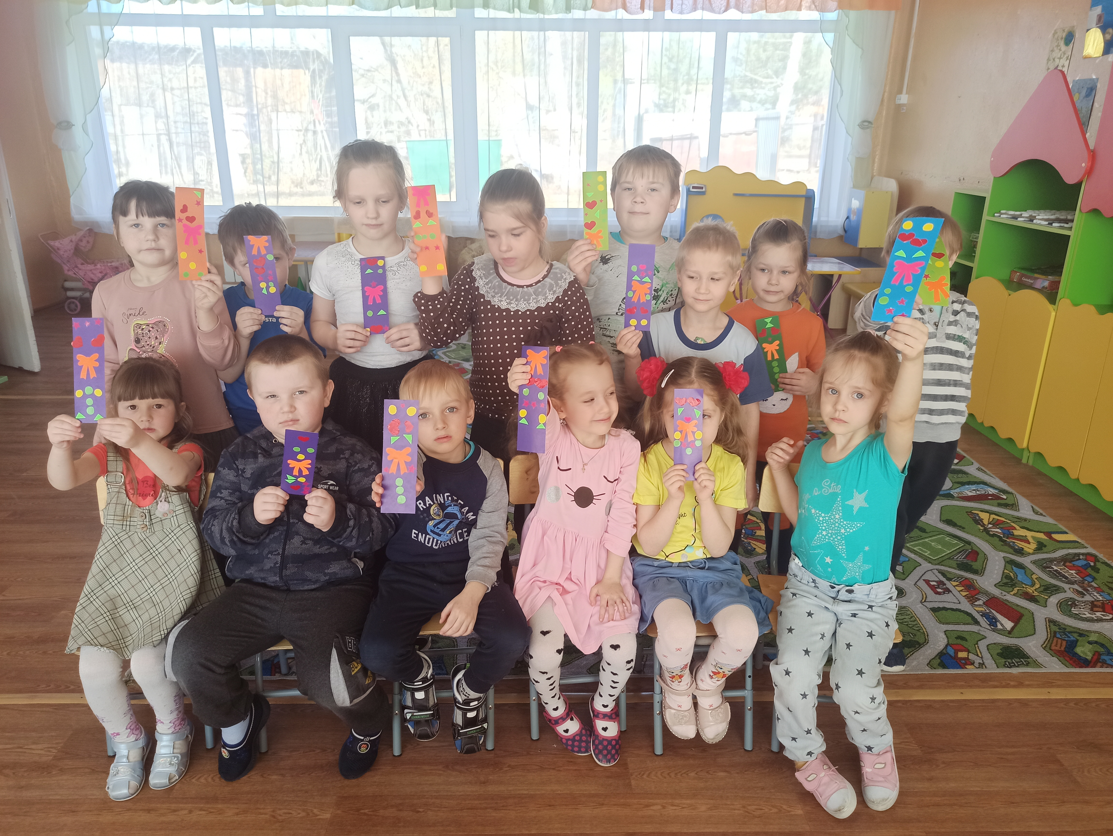

Праздничный четверг «Книжкины именины». Детям и родителям дома предложили нарисовать обложку любимой книги. Воспитатели играли с детьми в дидактические игры: «Составь сказку», «Что было бы, если?», «Узнай героя по описанию».
Пятница была посвящена закрытию «Недели детской книги»: дети участвовали в викторине «Дерево загадок» .
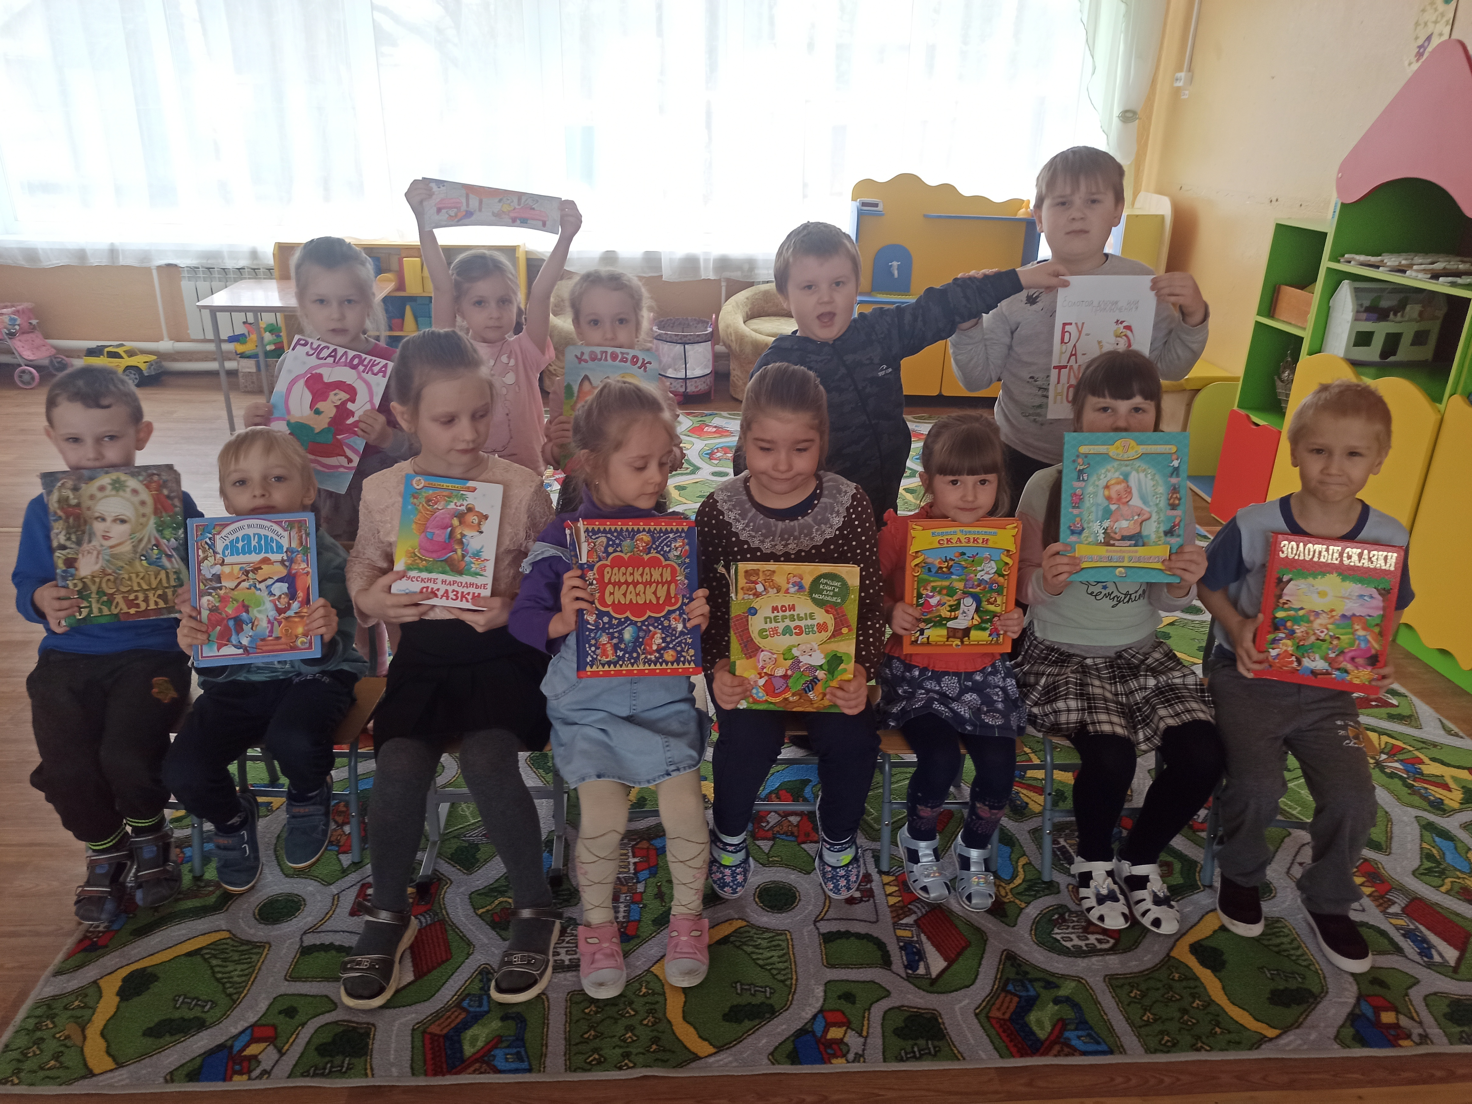
Неделя детской книги была насыщенной, интересней и разнообразной. Это проявилось во всех проводимых мероприятиях. Хорошо организованная и интересно проведенная неделя Детской книги помогла обогатить знаниями детей о художественном и литературном творчестве, способствовала формированию интереса к детской книге.

